SREDNJA ŠKOLA ZABOK
Listopad 2018

U Termama Tuhelj 18. listopada 2018. održala se 8. po redu manifestacija „CHTEF“ Zagorski Chef. Kao i prošlih godina, manifestacija je zamišljena kao natjecanje najboljih zagorskih chefova, s tim da su ove godine u ravnopravnoj konkurenciji sudjelovali i učenici SŠ Zabok. Tim SŠ Zabok sastojao se od dva učenika; Petar Čukman i Denis Kožić. Njihov mentor je bio Ivan Đurkin-Benkotić.

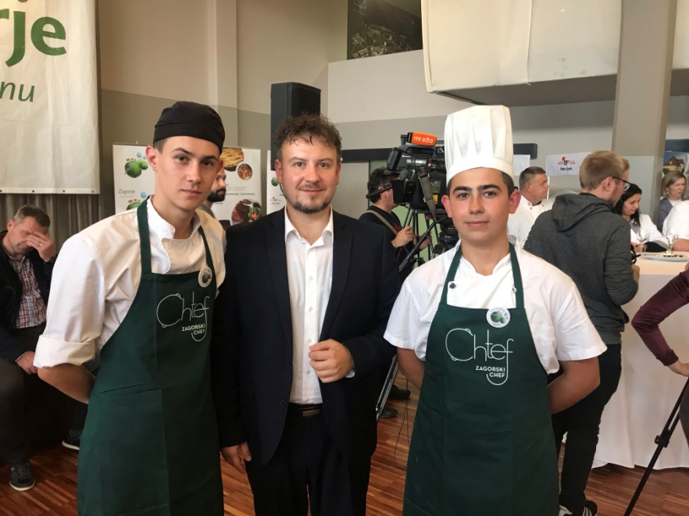

Tema ovogodišnjeg „Chtefa“ bila je svinjska koljenica, zelje, krumpir i grožđe. Učenici su se prezentirali sa glavnim jelom: Otkoštena svinjska koljenica marinirana sa solju, paprom, češnjakom i kimom, punjena sa koprivom. Dresirana i kuhana Sous Vide te dovršena u pećnici sa crnim vinom. Krumpir mariniran u šafranu, umak od grožđa te sa pjenicom od žira i hrskavom kožicom. Za desert su pripremili savijaču sa slatkim zeljem, paprom, orasima i karamel umakom.

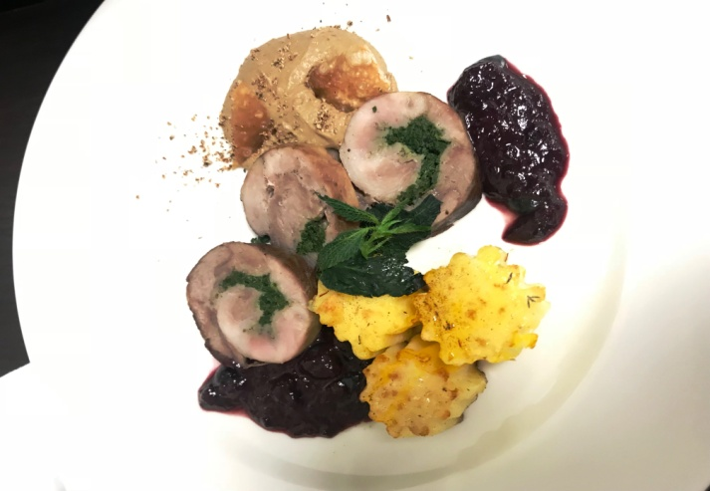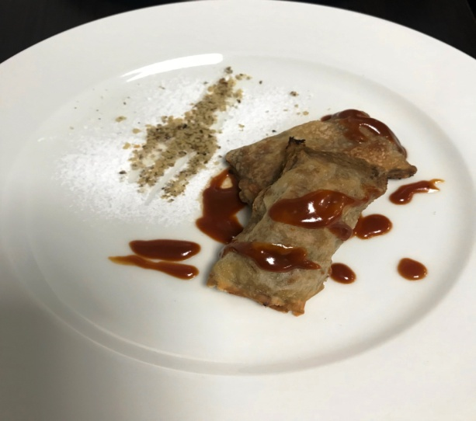

Učenici su jela dogotavljali u kuhinji hotela „Well“ pod svjetlom kamere i budnim okom žiria što im je dodatno predstavljalo izazov, ali im je definitivno bilo jako dobro iskustvo.

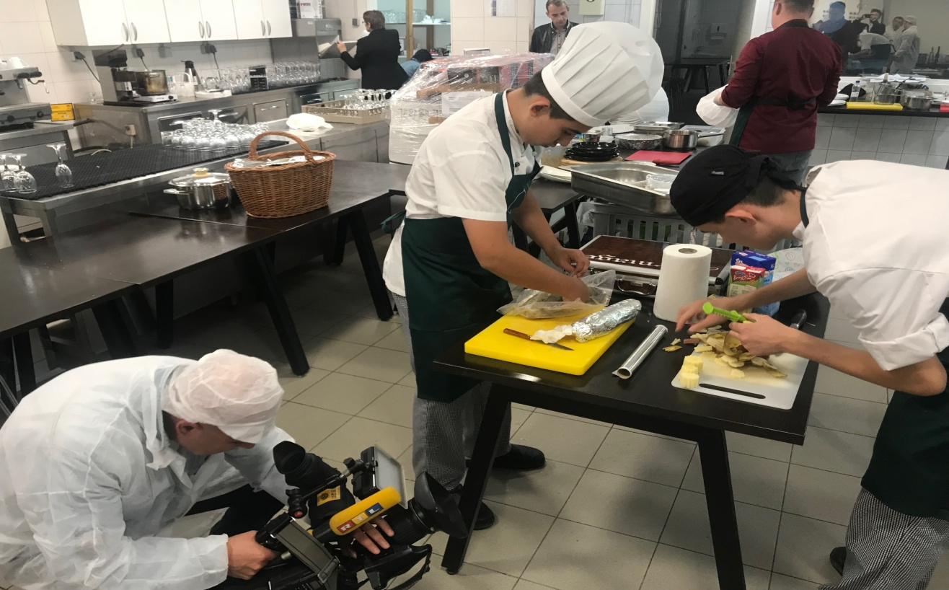

Prezentaciju pripremljenih jela su odradili pred brojnim novinarima ispred žiria, te su za isto dobili sve pohvale na ideji te prezentaciji jela. Osvojili su pljesak prisutnih novinara i posjetilaca.

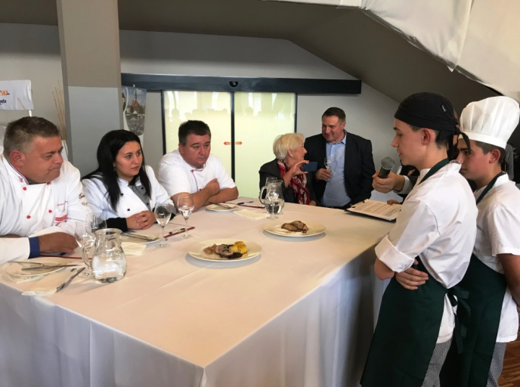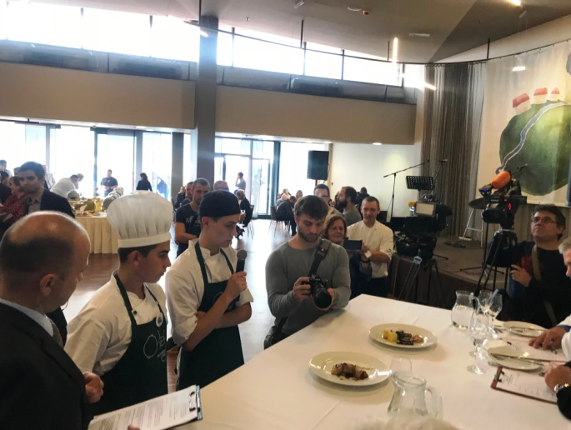

Uz glavno jelo u suradnji sa vinarijom „Micak“ iz Marije Bistrice, vlasnik vinarije gosp. Micak prezentirao je crno vino „Cabernet Sauvignon“ te uz desert Žuti Muškat naglašavajući kako se arome i note u vinu savršeno slažu uz dotična jela.

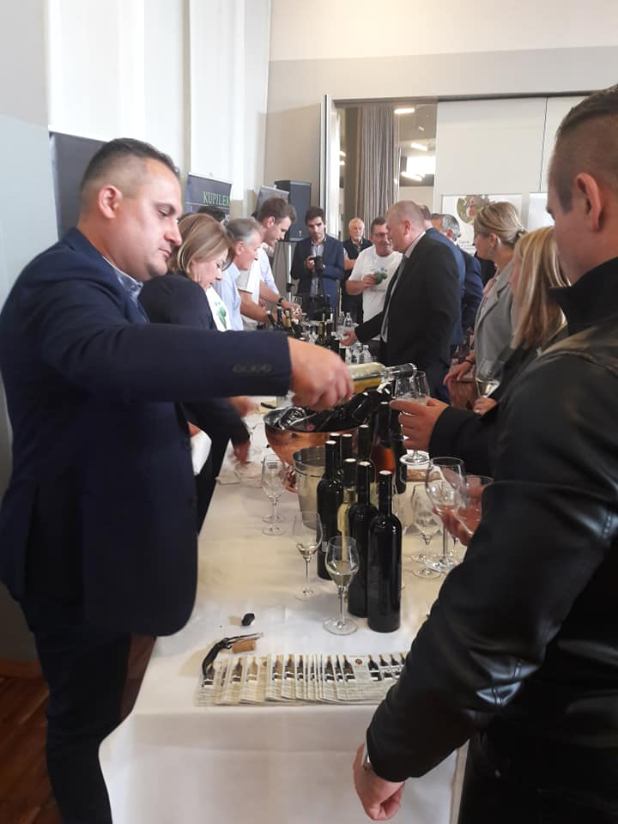

Inače, gosp. Micak iz vinarije „ Micak“ je naš vjerni pratitelj sa svojim vinima na raznim manifestacijama i natjecanjima te mu se i ovim putem zahvaljujemo na podršci i prezentaciji.

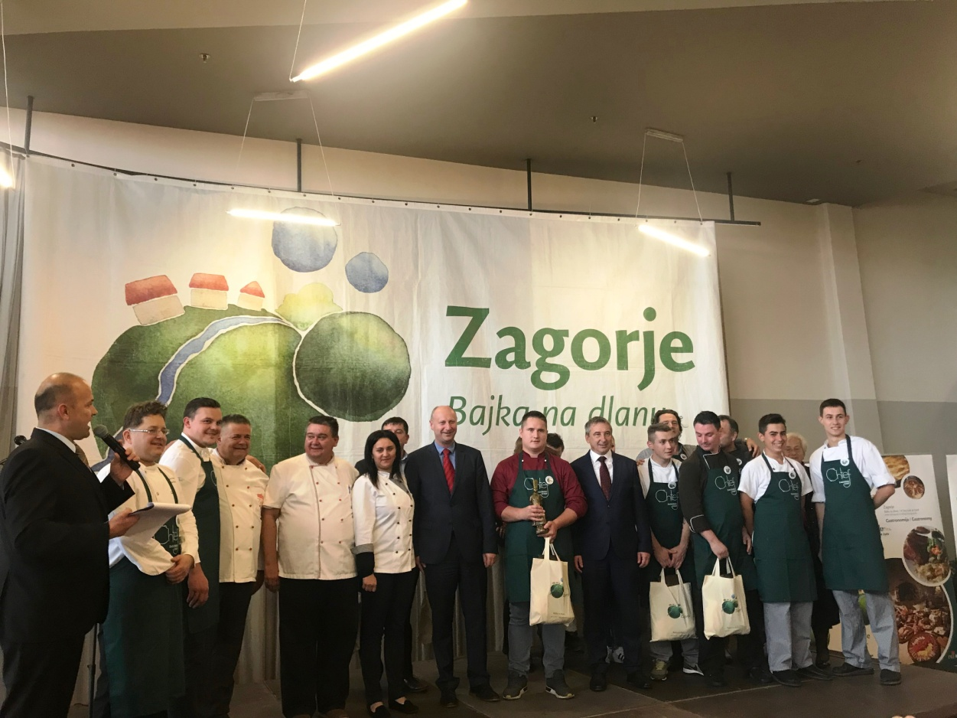

Pripremio: Ivan Đurkin-Benkotić

